Instituto Tecnológico de Culiacán



Materia: Fundamentos de Programación

Carrera: Ingeniería en Sistemas Computacionales

Alumno: José Alfredo García Aguilar

Profesora: María Lourdes Armenta Lindoro

Resumen de video: La Historia de la Computadora y la Computación

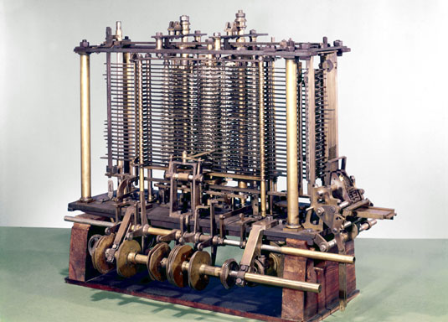Primeramente, no podemos hablar sobre computadoras, si no sabemos qué es. Una computadora es una máquina electrónica capaz de almacenar información y tratarla de forma automática por medio de operaciones lógicas y matemáticas controladas por programas informáticos.

El inicio de la historia de la computadora es, en lo personal, uno de los temas más interesantes a tratar al momento de cursar una materia relacionada con la programación.

La computadora surge como la preocupación del ser humano por manejar ágilmente la información.

En un sentido estricto, podemos decir que la computadora tiene su origen en el año 1822, creada por Chales Babbage. Si bien no empezó como un aparato muy avanzado como lo es actualmente, Babbage tuvo la idea de emplear un motor de cálculo automático que podía realizar algunas copias en papel, por lo cual, la misma computadora también era una especie de impresora. Sin embargo, Charles no consiguió el dinero necesario para poder adquirir una computadora con grandes características, por lo cual, su invento quedó en el olvido.

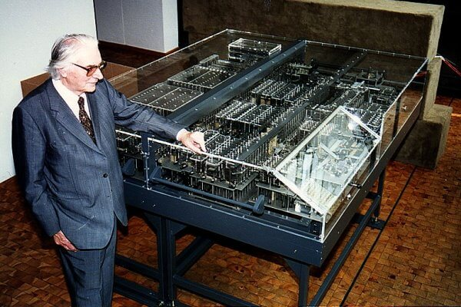Sin embargo, para el año 1936, Konrad Zuse inventaría la primera computadora programable, dando inicio así a la primera generación de equipos. Zuse, creó la computadora con propósitos meramente militares, y no de entretenimiento o estudio como lo es actualmente.

Realmente en esos años era más necesario utilizar un computador para fines militares que hoy en día.

10 años después, para el 1946, se construía el primer equipo con propósitos generales, nombrada ENIAC (por sus siglas, Integrador Numérico e Informático), la cual tenía un impresionante peso de 30 toneladas. Este, ya era un paso más en la creación de equipos programables, a pesar de que la computadora no tenía ningún sistema operativo como hoy en día lo tienen todas. Además, una desventaja de este equipo era que, como era de imaginarse, consumía demasiada electricidad, pero, para esa época era algo lógico, pues recién era el inicio de la creación de un aparato que prácticamente cambiaría el panorama de la tecnología a nivel mundial.

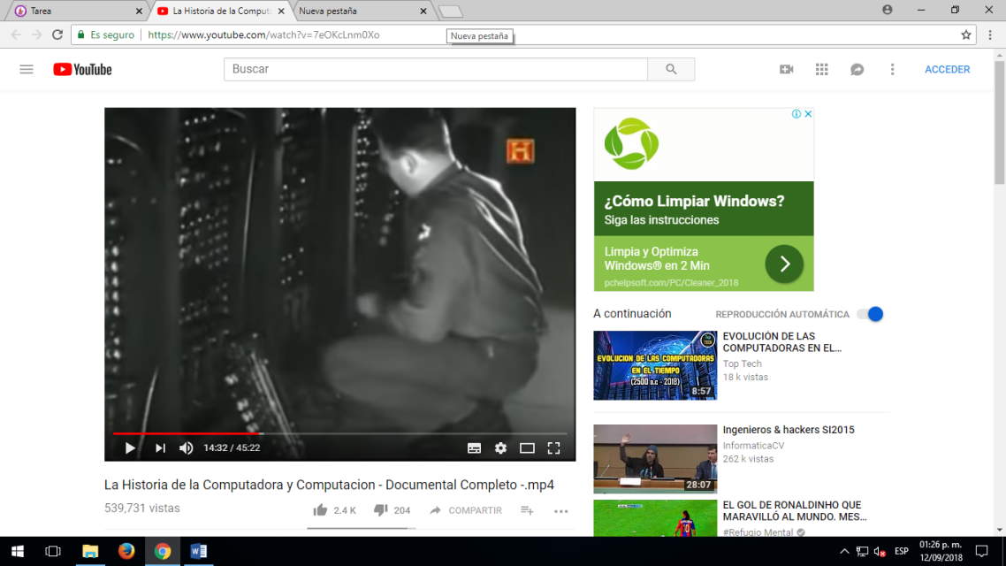El periodo abarcado desde 1947 hasta 1962 es conocido por ser el que dio paso a la segunda generación de computadoras. La diferencia entre la generación anterior y esta, es que las de segunda generación empezaron a utilizar transistores (el cual es un dispositivo usado para dar señal de salida, para recibir así una señal de entrada). Estos aparatos, lo que hacían era reducir el consumo de energía de los equipos, y a la vez, reducía el tamaño de los mismos, es decir, se empezaron a fabricar equipos de menor tamaño, lo cual facilitaba en cierta medida el trabajo.

En 1960 se viene, en mi opinión, uno de los cambios más importantes: La invención del microchip. El microchip lo que hizo en esa época fue que, así como en el párrafo anterior, ayudó a que se pudieran fabricar equipos de menor tamaño, y a crear microprocesadores. Se puede decir que su función principal fue minimizar el tamaño de las computadoras.

De esa época en adelante todo fue progreso, con la implementación de interfaces gráficas de usuario (las cuales hacen, hasta el día de hoy, más atractiva la navegación a través del sistema operativo), los primeros sistemas operativos, etc.

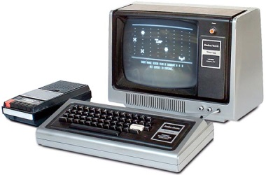Con las nuevas tecnologías, las empresas empezaron a vender más sus productos, y como consecuencia, a tener una mayor demanda en el mercado con compradores cada vez más interesados en adquirir un equipo para sus labores. Por ejemplo, en 1977 empezó a comercializarse el equipo Radio Shark TRS-80 (burlonamente llamada “Trash-80”), la venta de este equipo fue un éxito para su época, vendiendo 3,000 computadoras en un tiempo corto.

Fue así como las empresas empezaron a notar el éxito de sus competencias, con lo cual cada una daba lo mejor de sí, y los clientes iban por la mejor opción, desde luego.

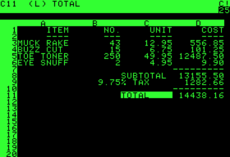Un punto que me pareció interesante remarcar fue la creación de VisiCalc, la primera hoja de cálculo computarizada. Esto, debió haber sido en 1978 una gran novedad para los contadores de esos años.

A su vez, hoy en día contamos con hojas de cálculo mucho más avanzadas, como la popular Excel.

Se puede decir que la creación de la hoja de cálculo computarizada dio paso a la creación de nuevas herramientas ofimáticas.

Un año después, otro gran invento, el procesador de textos. Qué mejor manera de tomar ventaja comercial sobre la compañía, que con la creación de esta útil herramienta. Es curioso cómo es que los procesadores de textos han servido de mucho desde su creación, desde WordStar, hasta la fecha actual, con el popular Word.

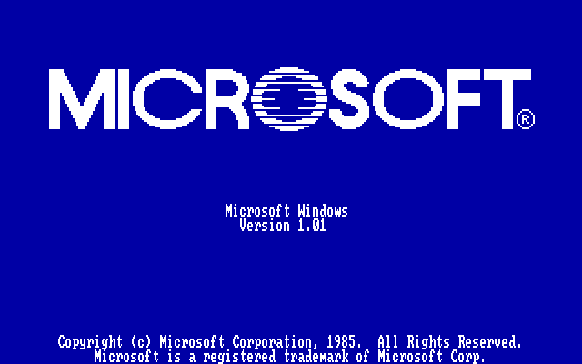Y, avanzamos a un gran momento en la historia de la informática, la creación de Microsoft Windows.

Windows fue en esa época (y sigue siendo) el sistema operativo que puso a temblar a la que en esa entonces era su principal competencia, Apple.

A pesar de no haber tenido un gran éxito comercial en su primera creación, Windows tomó una gran ventaja con la implementación de capacidades de audio y video, cosa que, con la evolución 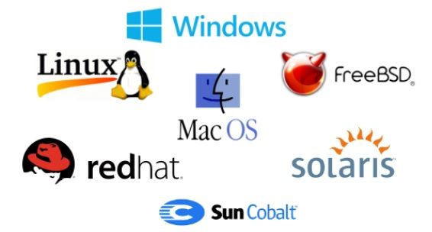de los nuevos sistemas operativos, empezó a atraer a nuevos clientes usuarios. En mi caso, por su puesto, elegiría el sistema operativo con las características que se acomodaran mejor a mis necesidades, por ejemplo si lo necesito para el estudio, elegir uno que tenga una buena velocidad para correr programas de ofimática, o si ocupo uno solo para entretenimiento, puedo conseguir uno más básico. Todo depende de las necesidades del usuario, y para esto, Windows cuenta desde hace muchos años con diversas versiones en sus sistemas operativos.

A pesar de que hay varios sistemas operativos en el mercado, ninguno ha tenido hasta hoy el éxito comercial que ha tenido Windows.

Opinión general del tema:

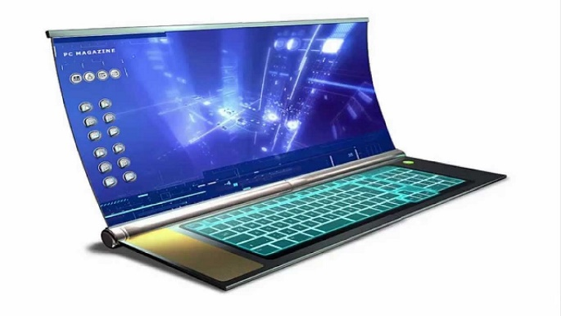Yo considero que la computadora es uno de los inventos más grandes que el hombre ha hecho en toda su historia. Si nos ponemos a analizar, gran parte de nuestras actividades diarias son llevadas a cabo con un equipo de cómputo, o también con teléfonos celulares (Quizá sin la computadora no hubiese existido nunca el teléfono celular o Smartphone).

Es interesante ver cómo ha avanzado tanto la tecnología, y ver dentro de unos años cómo todo seguirá evolucionando a un ritmo impresionante. En los últimos años del siglo XXI hemos sido testigos de una increíble “revolución” tecnológica tal vez, pues cada vez encontramos más dispositivos tecnológicos en el mercado. Por ejemplo, es posible que en el mercado el día de hoy me encuentre con una computadora de buena capacidad y velocidad, y sucede que a la semana siguiente o al mes siguiente me tope con una más avanzada que esa. Es decir, la computación ha estado en constante evolución desde sus orígenes, por lo cual es bastante probable que en un futuro cercano todo siga evolucionando.

También es curioso pensar con qué clase de servicios informáticos contarán nuestras siguientes generaciones, así como nuestros hijos, nietos, etc.

Y es más, también podemos pensar en otras cosas futuristas además de computadoras, pero ese deberá ser tema de otro resumen.

Y como final, agregar algunas de las ventajas de una computadora en la actualidad:

* Uso fácil.
* Uso a distancia.
* Acceso sencillo a la información.
* Excelente herramienta de trabajo.
* Comunicación.
* Entretenimiento.
* Información actualizada.
* Interacción humano-tecnología.
* Ayuda en los deberes cotidianos como asuntos de trabajo y escolares.

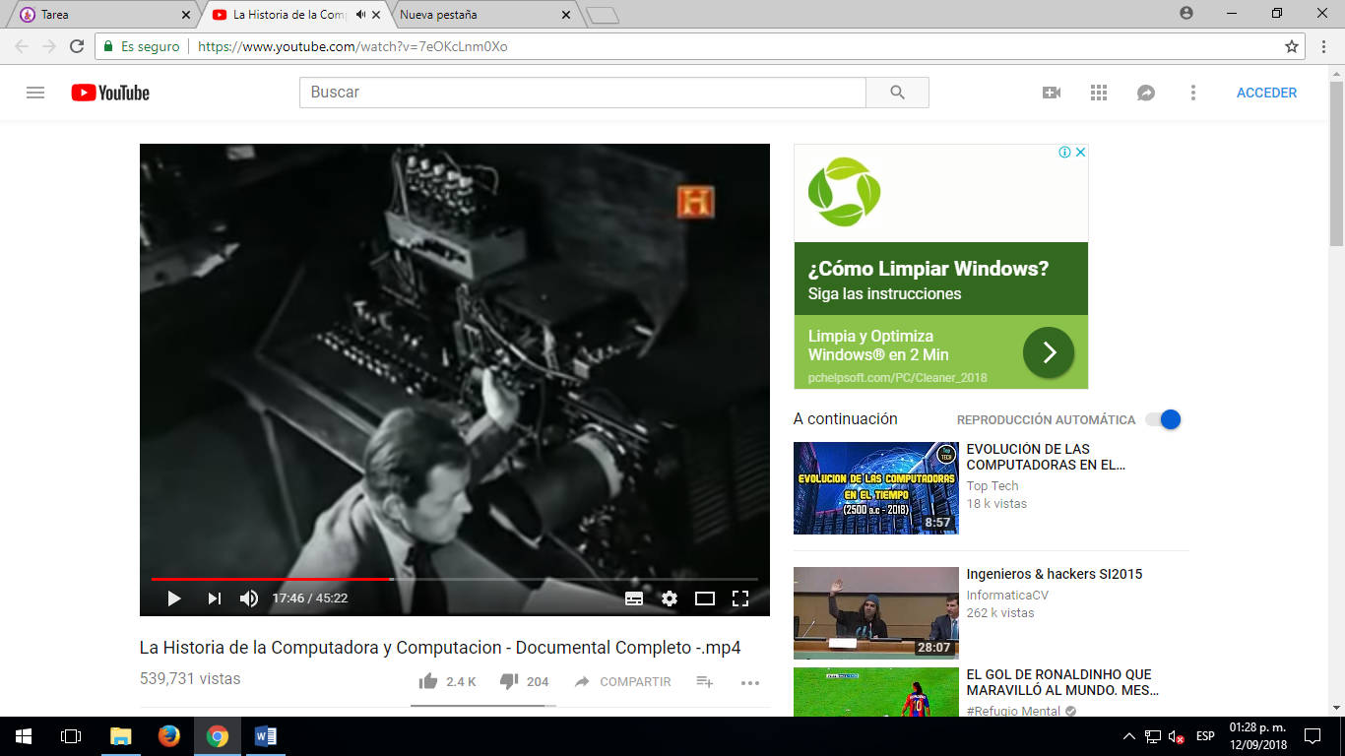Capturas de lo más importante del video:

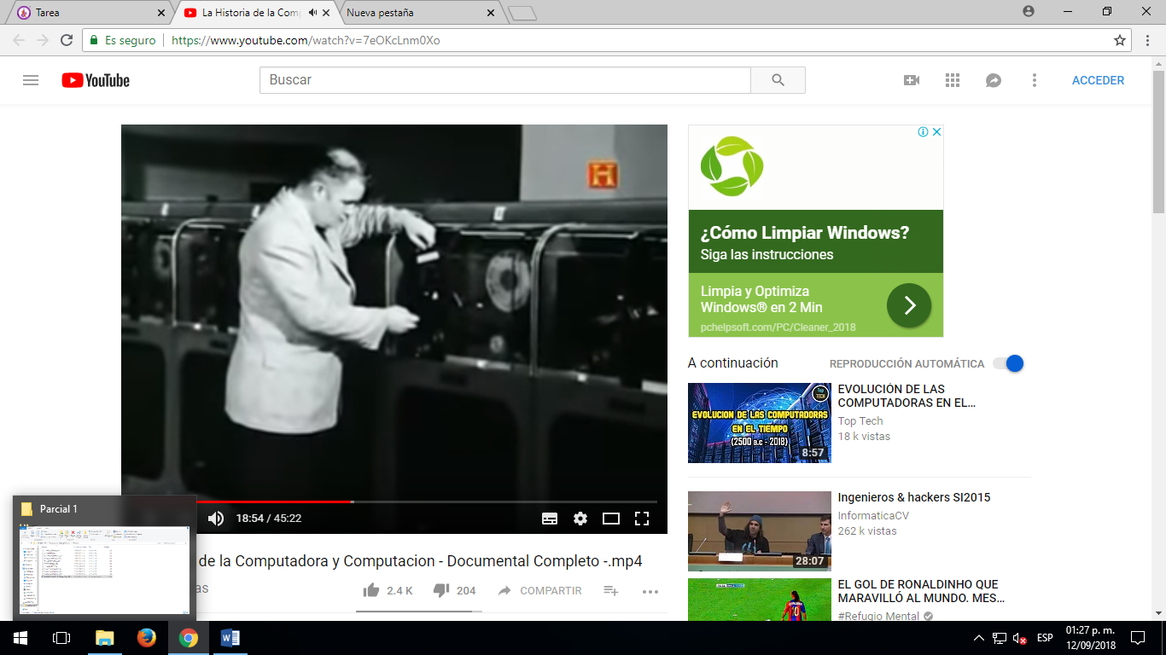

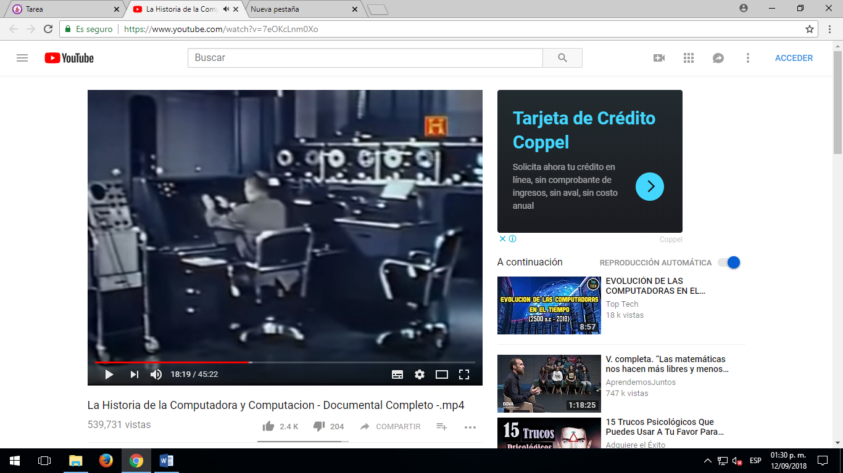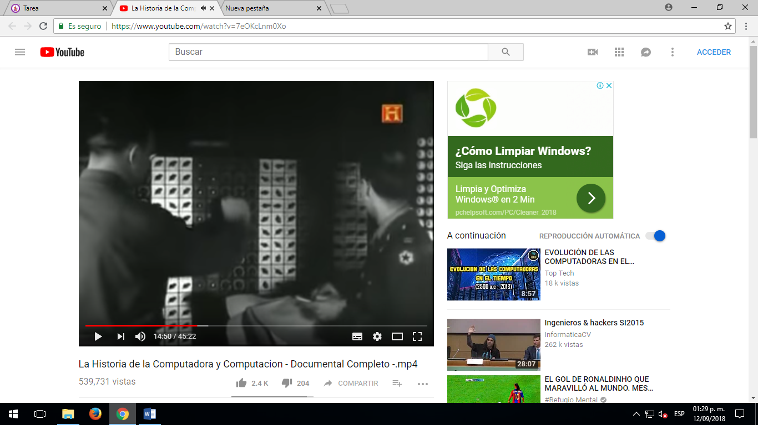Enlace: <https://www.youtube.com/watch?v=7eOKcLnm0Xo>